представители
Кировского района побывали на форуме
«Ладога – 2015»
Представителям молодежного актива из Кировска, Шлиссельбурга, Павлово, Приладожского и Шума выпала уникальная возможность принять участие в VII Международном молодежном образовательном форуме «Ладога – 2015», который прошел с 21 по 28 июня в курортном районе Санкт-Петербурга – в поселке Смолячково, на базе пансионата «Восток-6». Организатором выступил комитет по молодежной политике Ленинградской области при поддержке полномочного представителя президента Российской Федерации в Северо-Западном федеральном округе Владимира Булавина.
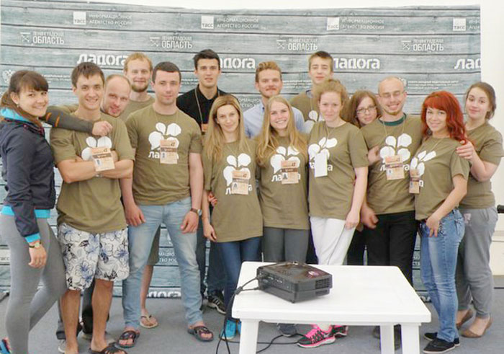
В мероприятии приняли участие свыше 1200 молодых активистов из всех 11 субъектов Северо-Западного федерального округа. В этом году форум был посвящен 70-летию Победы в Великой Отечественной войне и проведению Года литературы в России.
В течение семи дней насыщенная образовательная программа форума проходила по трем основным направлениям: «Слово», «Дело» и «Победа». Она затрагивала вопросы популяризации русского языка и литературы, развития технологий социальных медиа и эффективного медиаменеджмента, молодежного добровольческого движения, пропаганды здорового образа жизни, совершенствования системы патриотического воспитания, формирования идейно-нравственной гражданской позиции по отношению к событиям и явлениям современной жизни, менеджмента соцпроектов и проектов социального бизнеса.
Значимым событием в сфере патриотического воспитания молодежи стало подписание на площадке форума первого соглашения о взаимодействии и сотрудничестве между центром военно-патриотического воспитания молодежи «Патриот» Ленинградской области и пунктом отбора на военную службу по контракту Минобороны. Это первое такого рода соглашение в России уже имеет свои результаты – двое участников «Ладоги – 2015» изъявили желание поступить на военную службу по контракту.
Состоялась встреча с действующим космонавтом Андреем Борисенко, по итогам которой участники форума сняли видео психологической поддержки для космонавтов, находящихся на орбите Земли. Андрей Борисенко отправится на МКС в сентябре 2016 года.
Своими впечатлениями о форуме с нашей газетой поделились руководители молодежного совета Шлиссельбурга Константин Деше и Антон Гранковский.
– Это была наша первая «Ладога», мы совершенно не знали чего ожидать, что там будет и чем там заниматься. Впечатления от места проведения форума самые лучшие. Природа, Финский залив, сосновые леса, чистый и свежий воздух. Развлекательные мероприятия тоже на уровне. Была масса развлечений: от вечерних концертов до настольных игр. На концерты приезжали малоизвестные, но талантливые музыканты, театры со своими спектаклями и люди, занимающиеся творческой самодеятельностью. Пожалуй, лучшее из всего, что там было по части досуга, это все, что проводила молодежная организация «Мир», их вечернее караоке, концерты питерских рок-групп просто незабываемы. На форуме мы представили два проекта: Спортивную площадку для «Workout» и проект художественной школы «Кукольный домик», – рассказывает Константин Деше. – Шлиссельбургская молодежь всегда хотела, чтобы в городе была уличная площадка для занятий спортом, оснащенная тренажерами, турниками и брусьями. Мы решили осуществить эту мечту и взяли на себя выполнение данного проекта, чтобы представить его главам Ленинградской области».
Вторым проектом был «Кукольный домик» – это уникальный проект, необыкновенное архитектурное сооружение, спроектированное преподавателями художественной школы Русланом Тимашевым и Евгенией Тарасовой.
«Когда мы выдвинули этот проект, все были в восторге, эксперты сказали, что проекту суждено быть, но суммы денег гранта на его реализацию не хватит» – рассказал Антон Гранковский.
К сожалению, два проекта, которые привезли шлиссельбуржцы на форум, не выиграли грант. Но ребята не расстроились, ведь самое лучшее, что было на форуме – это люди. «Нас окружала умная, активная и развитая молодежь! Ребята, с которыми интересно общаться, познавать новое, в дальнейшем сотрудничать! Именно благодаря новым знакомым мы не пожалели ни минуты, проведенной на форуме!» – отметил Константин Деше.
Соб. инф.
Фото пресс-службы Кировского района

